EXPOSIÇÃO DE MOTIVOS AO PROJETO DE LEI Nº 42/2024-L, DE 3 de maio de 2024, DE AUTORIA DOS VEREADORES Thiago Vieira Nunes E ClÁudia Rita Duarte Pedroso

BIOGRAFIA DE MARIA DE LOURDES FRANCO

Maria de Lourdes Franco era proprietária da primeira loja de roupas do distrito de São João Novo. Nascida em 13 de abril de 1931, era carinhosamente conhecida como “Dona Maria da Lojinha”, sendo figura querida por todos os moradores da região. Faleceu aos 91 anos de idade, em 4 de janeiro de 2022. Casada com Antonio Franco, teve três filhos: Maria Conceição Franco, Sonia Franco Spinha e Mario Luiz Franco.

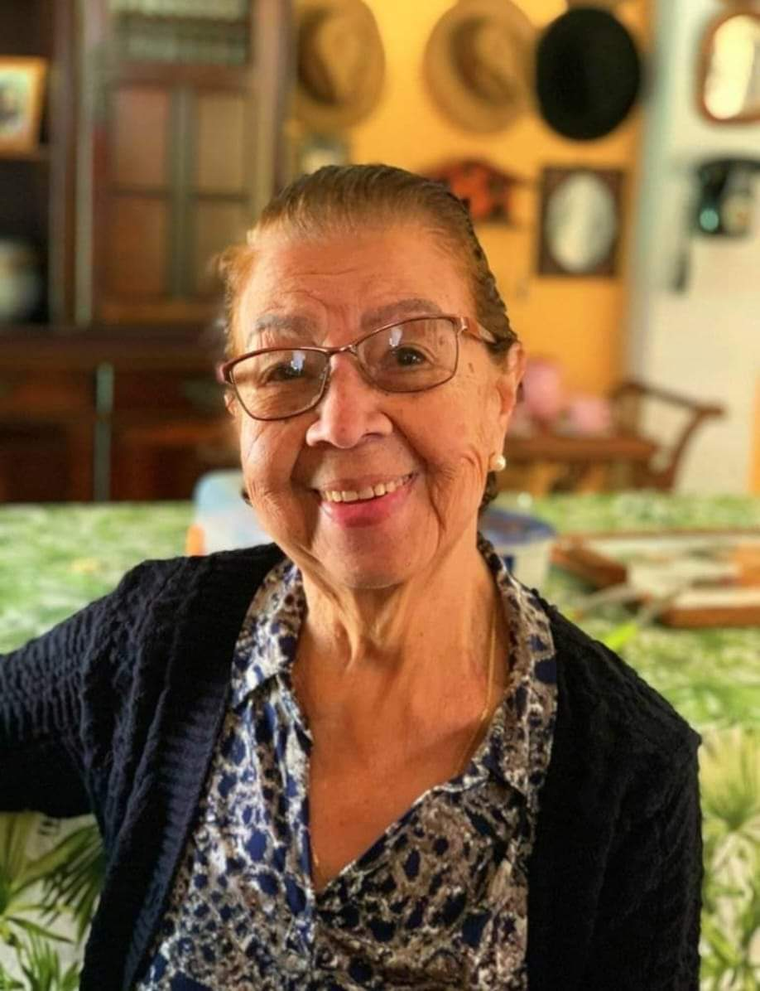

BIOGRAFIA DE TRAVESSA WALTER TRUJILLO

Nascido em 1º de novembro de 1934, na cidade de São Roque, criou-se no bairro Santo Antônio. Chegou a São João Novo em 1951, onde abriu seu primeiro comércio. Casou-se com Ignez Vianna Trujillo, em 1958, com quem teve 4 filhos: Carlos, Josiane, Sérgio e Leonardo.

Nesse mesmo ano, abriu um novo comércio em sociedade com seu irmão, Synésio Trujillo. De 1959 em diante, tornou-se proprietário exclusivo. Na época, converteu-se no maior comerciante da região; o seu comércio vendia de tudo: alimentos, bebidas, armarinho, material de construção e produtos agrícolas.

Além disso, recebeu a instalação da primeira cabine de telefone de São João Novo, virando referência para os moradores centrais e os sitiantes. O seu estabelecimento foi tão importante que serviu como local de recebimento de cobras capturadas nos sítios para serem retiradas pelo Instituto Butantã.

Sempre foi participativo na comunidade são-joanense, haja vista que participou da criação da Associação Amigos de São João Novo, contribuiu com o funcionamento do Clube de Mães e do Esporte Clube Sete de Setembro, além de por várias vezes ter sido festeiro da celebração a São João Batista, padroeiro da localidade.

Faleceu em 2020, encerrando assim a sua história de vida. Foi um homem muito honrado e respeitado pelo seu trabalho e empatia.

Isso posto, Thiago Vieira Nunes e Cláudia Rita Duarte Pedroso, por intermédio do Protocolo nº CETSR 03/05/2024 - 16:35 5913/2024, de 3 de maio de 2024, apresentam ao Egrégio Plenário o seguinte Projeto de Lei:

PROJETO DE LEI Nº 42/2024-L
De 3 de maio de 2024.

Denomina “Travessa Maria de Lourdes Franco” e “Travessa Walter Trujillo” vias pertencentes ao bairro Mont Serrat.

O Prefeito Municipal da Estância Turística de São Roque,

Faço saber que a Câmara Municipal da Estância Turística de São Roque decreta e eu promulgo a seguinte Lei:

Art. 1º Fica denominada “Travessa Maria de Lourdes Franco” a via com início na Rua Terezinha Franco dos Anjos e término em propriedade particular.
Parágrafo único. A via de que trata o ‘caput’ conta com 551,00 m de extensão por 5,50 m de largura média, identificada no croqui anexo que integra esta Lei como “Travessa A”.

Art. 2º Fica denominada “Travessa Walter Trujillo” a via com início na Rua Terezinha Franco dos Anjos e término na Travessa Maria de Lourdes Franco.
Parágrafo único. A via de que trata o ‘caput’ conta com 100,00 m de extensão por 5,00 m de largura média, identificada no croqui anexo que integra esta Lei como “Travessa B”.

Art. 3º As despesas decorrentes com a execução desta Lei correrão por conta de dotação própria do orçamento vigente, suplementada se necessário.

Art. 4º Esta Lei entra em vigor na data de sua publicação.

Sala das Sessões “Dr. Júlio Arantes de Freitas”, 3 de maio de 2024.

Thiago Vieira Nunes
(Thiago Nunes)
Vereador

Cláudia Rita Duarte Pedroso
(Dra. ClÁudia Pedroso)
Vereadora
CROQUI — ANEXO À LEI Nº X.XXX/2024
(PROJETO DE LEI Nº 42/2024-L)

